**МУНИЦИПАЛЬНОЕ АВТОНОМНОЕ ДОШКОЛЬНОЕ ОБРАЗОВАТЕЛЬНОЕ УЧРЕЖДЕНИЕ**

**«ЦЕНТР РАЗВИТИЯ РЕБЕНКА - ДЕТСКИЙ САД №7 «ЯРОСЛАВНА»**

**Алтайский край город Рубцовск**

**Консультация для педагогов**

**«Речевые игры как средство развития речи у дошкольников и профилактики нарушений звукопроизношения»**

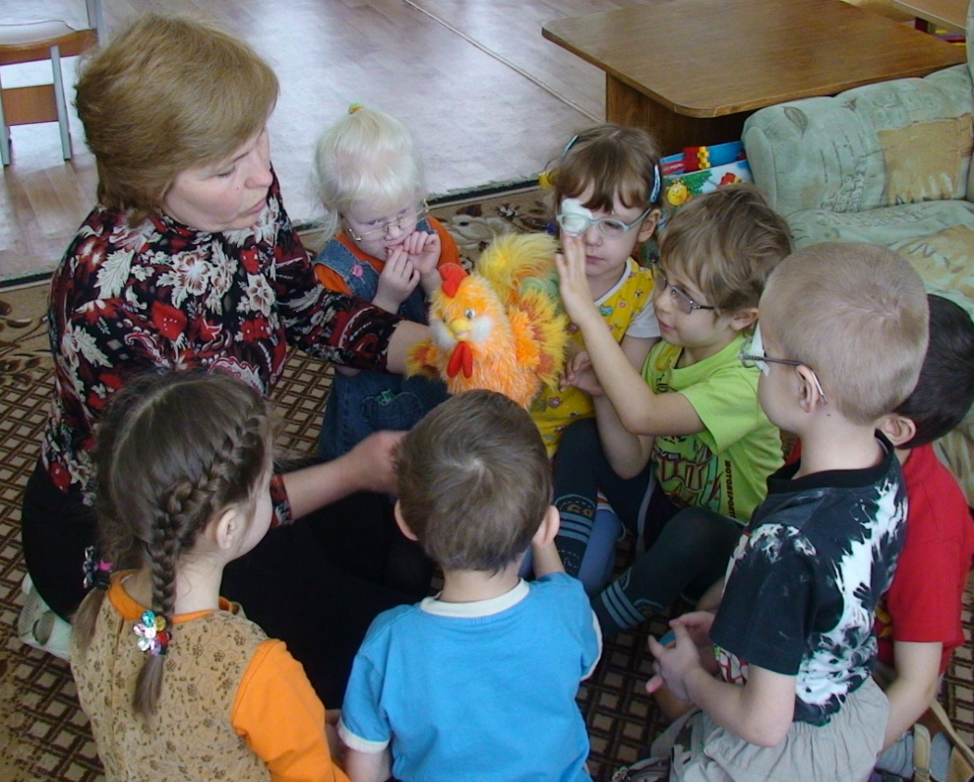

**Подготовила:**

**воспитатель высшей**

**квалификационной категории**

**КорнееваЛ.С.**

**2019г**

**Консультация для педагогов**

**«Речевые игры как средство развития речи у дошкольников и профилактики нарушений звукопроизношения»**

Развитие речи у детей младшего дошкольного возраста происходит особенно быстро: быстро, как ни в каком другом возрасте пополняется словарный запас, улучшается звуковое оформление слов, более развернутыми становятся фразы. Однако не все дети имеют одинаковый уровень речевого развития: одни уже к трем годам чисто и правильно произносят слова, другие говорят все еще не достаточно отчетливо, неправильно произносят отдельные звуки.

Таких детей большинство. Их наиболее типичными ошибками являются пропуск и замена звуков, перестановка не только звуков, но и слогов, нарушение слоговой структуры:

(сокращение слов: « апиед» вместо велосипед), неправильное ударение и так далее.  
  
На данном возрастном этапе необходимо, прежде всего, учить воспитанников четко и правильно произносить, а также слышать и различать звуки в словах. Неустойчив еще и голос младших дошкольников: некоторые из них говорят очень тихо, чуть слышно (особенно, если не уверенны в правильности произношения), другие крикливо.

Педагог обращает внимание детей на то, что слова можно произносить с различной громкостью (шепотом, тихо, умеренно, громко), учит детей различать на слух, как громко говорят окружающие и они сами.  
  
Предлагаемые мной игры могут быть использованы для развития у детей слухового внимания, правильного восприятия речи, учить воспитанников соотносить звучащее слово с картинкой или предметом, внятно произносить одно-двух, а также трех-четырехсложные слова, отвечать на вопросы; громко и тихо воспроизводить звукоподражания.

***Угадай, что звучит.***  
Наглядный материал: барабан, молоточек, колокольчик, ширма.  
 Воспитатель показывает детям игрушечный барабан, колокольчик, молоточек, называет их и просит повторить. Когда малыши запомнят названия предметов, педагог предлагает послушать, как они звучат: играет на барабане, звенит колокольчиком, стучит по столу молоточком; еще раз называет игрушки.

Потом он устанавливает ширму и за ней воспроизводит звучание указанных предметов. «Что звучит?» - спрашивает он детей. Дети отвечают, и воспитатель снова звенит колокольчиком, стучит молоточком и т.д. При этом он следит за тем, чтобы дети узнавали звучащий предмет, отчетливо произносили его название.

***Чудесный мешочек.***  
Наглядный материал : мешочек, мелкие игрушки, изображающие детенышей животных: утенок, гусенок, цыпленок, тигренок, поросенок, слоненок, лягушонок, котенок и пр.Все перечисленные выше игрушки сложены в мешочек.

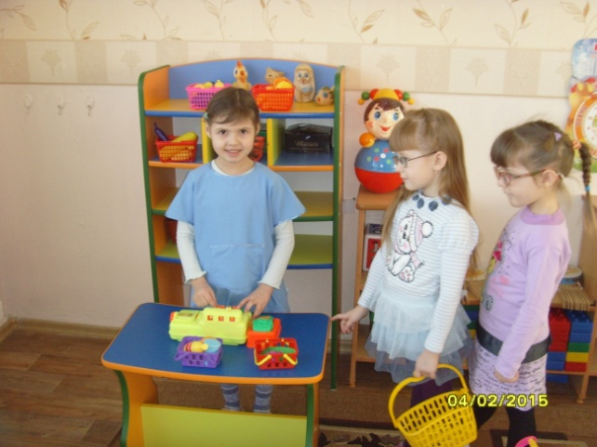 Воспитатель, держа мешочек, подходит к детям и, говоря, что в мешочке лежит много интересных игрушек, предлагает вынуть оттуда одну, показать ее всем и громко назвать. Педагог добивается, чтобы дети правильно и внятно называли игрушку. Если кто-либо затрудняется ответить, воспитатель подсказывает ему.   
  
Следующие игры и упражнения помогают обучить детей правильному произношению определенных звуков в словах, помочь им чисто, отчетливо выговаривать слова с этими звуками.

***Магазин.***  
Наглядный материал: игрушки, в названиях которых есть звуки м - мь, п - пь, б- бь(матрешки, машина, мишка, поезд, пушка, Петрушка, барабан, балалайка, Буратино, собака, белка, кукла и пр.)  
 Воспитатель расставляет на столе игрушки и предлагает детям поиграть. «Я буду продавцом», - говорит он и переспрашивает: «Кем я буду?» Дети отвечают. «А вы будете покупателями. Кем вы будете?» - «Покупателями», -отвечают дети. « Что делает продавец?» - «Продает». -«Что делает покупатель?» - «Покупает». Воспитатель показывает игрушки, которые он собирается продавать. Дети называют их.

Затем педагог приглашает к столу одного ребенка и спрашивает, какую игрушку он хотел бы купить. Ребенок называет, например, мишку. Воспитатель соглашается продать, но предлагает попросить вежливо, при этом слово «пожалуйста» выделяет голосом. Воспитатель дает игрушку и одновременно может спросить ребенка, для чего ему нужна эта игрушка. Ребенок отвечает и садится на место. В магазин приглашается следующий.

И так до тех пор, пока все предметы не будут распроданы.  
Воспитатель следит за тем, чтобы дети правильно произносили звуки м - мь, п - пь, б- бь в словах, отчетливо выговаривали слова с этими звуками.   
  
 ***Можно ездить или нет.***   
Наглядный материал: коробка и картинки с изображением средств передвижения, а также других предметов имеющих в названии звук с (сь): санки, самолет, велосипед, самокат, троллейбус, автобус, стул, стол, сапог .  
Дети по очереди вынимают из коробки картинки: каждый показывает свою группе, называет изображенный на ней предмет и говорит, можно ездить или нет. Воспитатель следит за тем, чтобы дети правильно произносили звуки с (сь) в словах, отчетливо выговаривали слова с этим звуком.   
  
 ***На прогулку в лес.***  
Наглядный материал: игрушки (собака, слон, лиса, заяц, коза, гусь, цыпленок, курица, корзина, блюдце, стакан, автобус и др., в названиях которых имеются звуки с (сь), з (зь), ц.   
 Воспитатель выставляет игрушки на столе и просит детей назвать их. Затем он предлагает детям отправиться на прогулку в лес и взять с собой игрушечных животных. Малыши выбирают нужные игрушки, называют их, сажают в машину и отвозят в определенное заранее место. Педагог следит, чтобы дети верно отбирали предметы, внятно и громко называли их, правильно произносили при этом звуки с (сь), з (зь), ц.   
  
 ***Скажи, как я.***  
*Цель:* учить детей говорить громко, тихо, шепотом, а также развивать слуховое восприятие (различать степень громкости произнесенных слов).  
 Педагог предлагает детям внимательно слушать, как он произносит слова, и произносить (повторять) их так же. Воспитатель следит за тем, чтобы дети произносили слова отчетливо, с соответствующей степенью громкости.   
 Для данного упражнения рекомендуется подбирать слова, в произношении которых дети испытывают затруднения.   
  
 В среднем дошкольном возрасте у детей значительно улучшается произношение. Они реже допускают пропуски и замену звуков, способны сохранять слоговую структуру даже в многосложных словах; окреп и стал более подвижным их артикуляционный аппарат, более развитым стало слуховое восприятие, фонематический слух.   
 Задача педагога на этом этапе учить детей внимательно слушать речь окружающих, подбирать слова похожие по звучанию (ложка-кошка, мошка и т.д.), вычленять из ряда слов только те, в которых есть заданный звук, узнавать знакомый звук в названиях игрушек, предметов или подбирать игрушки и предметы, в которых есть этот звук и т.д.

Одновременно воспитатель ведет работу по уточнению и закреплению правильного произношения отдельных звуков. Особое внимание при этом уделяется правильному произношению в словах группы свистящих (с, сь, з, зь, ц), шипящих (ж, ш, ч, щ), сонорных (л, ль, р, рь,).

К концу пребывания в средней группе многие дети усваивают и правильно произносят все звуки родного языка. Но если ребенок испытывает затруднения в выполнении перечисленных заданий, педагог может использовать предлагаемые ниже игры и упражнения.

Их цель - развивать у детей слуховое внимание, учить их отчетливо произносить многосложные слова громко и шепотом, различать слова похожие по звучанию правильно ставить ударение.   
  
 ***Возьми игрушку.***  
Наглядный материал: игрушки или предметы, названия которых состоят из трех-четырех слогов (крокодил, Буратино, Чебурашка, Дюймовочка и пр.).   
 Дети сидят полукругом перед столом, на котором разложены игрушки. Воспитатель шепотом называет один из предметов, лежащих на столе, рядом сидящему ребенку, то так же, шепотом, должен назвать его соседу. Слово передается по цепочке. Ребенок, который услышал слово последним, встает, подходит к столу, отыскивает данный предмет и громко называет его. Педагог следит, чтобы все дети, произнося слова шепотом, выговаривали их достаточно отчетливо.   
  
 ***Выдели слово.***  
 Воспитатель произносит слова и предлагает детям хлопать в ладоши тогда, когда они услышат слова, в которых есть звук з (песня комарика) и звук с ( песня водички). Ответы могут быть групповыми и индивидуальными. Для индивидуальных ответов рекомендуется вызывать тех детей, у которых недостаточно сформирован фонематический слух, а также тех, кто неправильно произносит эти звуки.   
  
 ***Подбери похожие слова.***  
 Педагог произносит слова, близкие по звучанию: кошка- ложка, ушки- пушки. Затем он произносит слово и предлагает детям самим подобрать к нему другие слова, близкие по звучанию. Воспитатель следит за тем, чтобы дети правильно подбирали слова, произносили их внятно, чисто, громко.   
  
 ***Угадай, где кружки, а где кружки.***  
Наглядный материал:две кружки и два кружка.  
 Педагог показывает детям кружки и кружки, называет их и просит повторить. Когда они усвоят эти слова, воспитатель держит кружки над кружками и спрашивает, что находится сверху, а что снизу. Дети отвечают. Потом педагог меняет местами предметы и снова спрашивает, где находятся кружки, а где кружки. Дети дают полный ответ.   
Воспитатель следит за тем, чтобы дети правильно указывали, где какой предмет находится, и четко выговаривали слова.   
  
К моменту перехода в старшую группу дети могут произносить практически все звуки (их артикуляционный аппарат уже готов к произношению даже самых трудных звуков).

Но педагог по- прежнему уделяет серьезное внимание развитию фонематического слуха и артикуляционного аппарата детей, он учит их различать звуки на слух и правильно произносить их (с- з, с- ц, ш- ж, ч- щ, с- ш, з- ж, ц- ч, с- щ, л- р). С этой целью проводится ежедневно артикуляционная гимнастика, а также работа по устранению недостатков произношения.  
  
 Пятилетние дети способны определить на слух наличие или отсутствие того или иного звука в слове, могут самостоятельно подбирать слова на заданные звуки, если, конечно с ними велась предварительная работа.   
Но не все дети достаточно четко различают на слух определенные группы звуков, они нередко смешивают их.

Это относится в основном к определенным звукам, например не дифференцируют на слух звуки с и ц, с и ш, ш и ж и другие.  
 Для развития фонематического восприятия, умения вслушиваться в звучание слов, устанавливать наличие или отсутствие того или иного звука в слове, дифференцировать определенные пары звуков предлагаются детям этого возраста игры, направленные на подбор слов с заданными звуками, или упражнения, в которых нужно выделить слова с заданными звуками из фраз, небольших стихотворений.  
  
 Цель приведенных ниже игр и упражнений - развивать слуховое внимание и фонематическое восприятие: учить детей слышать в словах звуки, дифференцировать на слух и в произношении некоторые пары звуков (с - з, с - ц, ш - ж, ч - щ, с - ш, з - ж, ц - ч, с - щ, л - р), правильно выделять во фразах нужные слова.   
  
 ***Найди и назови нужное слово.***  
Воспитатель предлагает выделять и называть только те слова, в которых есть заданные звуки.  
 Звук "C"  
Папа купил Лене санки.  
По дороге движется автобус.  
Весной оживает природа.  
Домик над рекою, Светлой полосою   
В окнах огонек, На воду он лег.  
(А. Плещеев. « На берегу» )

Звук "З"  
На двери висит замок.   
На небе появились грозовые тучи.   
Почему собака лает  
На того, кого не знает?  
Потому она и лает –   
Познакомиться желает.  
(А. Власов. «Почему?»)  
Далее используются отрывки из стихотворений и предложения со всеми приведенными выше парами звуков.   
  
 ***Кто лучше слушает?***Вариант 1.  
Воспитатель вызывает к себе двух детей. Ставит их спиной к друг другу, боком ко всей группе, и дает задание: “ Я буду называть слова, а Саша будет поднимать руку лишь тогда, когда услышит слова со звуком ш. Какой звук? А Лариса будет поднимать руку лишь тогда, когда услышит слова, в которых есть звук "ж". Еще раз предлагается детям повторить, кто и когда должен поднимать руку. Дети подсчитывают количество правильных ответов, отмечают ответы неверные.

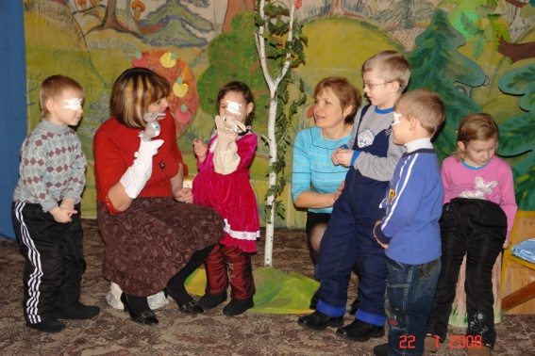 Педагог с небольшим интервалом называет слова (всего 15 слов: 5 – со звуком "ш", 5 – со звуком "ж", 5 – где нет этих звуков). Предлагается примерно такой набор слов: шапка, дом, жук, лиса, ежик, кошка, тарелка, вешалка, лыжи, карандаш, бочка, ножницы, замок, лужа, крыша.  
Все следят за тем, правильно ли ребята выполняют задание, исправляют ошибки, указав на заданный звук в слове или на отсутствие его. В конце дети называют ребенка, который был наиболее внимательным, верно выделил все слова и ни разу не ошибся.  
Вариант 2.Воспитатель вызывает двух детей: один из них должен поднимать руку на слова со звуком "ш", другой – со звуком "ж". Предлагает остальным детям называть слова, в которых встречаются эти звуки. В конце игры дети называют победителя.

Вариант 3. Педагог предлагает двум детям подбирать слова: одному со звуком "ш", другому – со звуком "ж". Выигрывает тот, кто больше назовет слов, не допустив ни одной ошибки в произношении.  
То же можно проделывать и с другими парами звуков.   
  
 ***Слова могут звучать громко и тихо.***  
***Цель*** *–* развивать голосовой аппарат и речевой слух: учить детей различать на слух громкость и скорость произнесения слов и фраз, поупражняться в произнесении слов и фраз с различной громкостью и скоростью.  
 Дети заучивают чистоговорку (с учетом отрабатываемого звука). Например, при дифференциации звуков "л" – "ль" можно использовать такую фразу:   
В уголок Аленка села,  
У Аленки много дела.  
  
 Воспитатель предлагает произнести чистоговорку сначала шепотом, затем тихим голосом, а потом громче обычного.   
В качестве упражнений для развития голосового аппарата при произнесении фраз с различной громкостью, кроме чистоговорок, можно использовать отрывки из стихотворений, потешек, считалки, скороговорки.

Аналогично проводится игра «Слова могут звучать быстро и медленно».   
  
На седьмом году жизни звукопроизношение детей мало чем отличается от произношения взрослых, хотя у отдельных детей отмечаются недостатки. Малая подвижность артикуляционного аппарата или отклонения в его строении (например, неправильный прикус) являются наиболее частой причиной дефектов произношения. Такие дети, как правило, нуждаются в дополнительных логопедических упражнениях.

Особое внимание педагог уделяет выработке у детей четкого и внятного произнесения слов, фраз, умению дифференцировать на слух и в произношении звуки, близкие по звучанию или произношению: звонкие и глухие согласные, твердые и мягкие, свистящие и шипящие. При этом воспитатель следит за тем, чтобы дети четко и правильно произносили изолированные звуки.  
  
Цель данных ниже игр и упражнений – развивать фонематическое восприятие, элементы звукового анализа: определять в словах наличие данного звука, выделять в словах первый и последний звук.   
  
 ***Какой звук есть во всех словах?***  
Воспитатель произносит три-четыре слова, к каждому из которых есть один из отрабатываемых звуков: шуба, кошка, мышь - и спрашивает у детей, какой звук есть во всех этих словах. Дети называют звук "ш".

Затем предлагает определить, какой звук есть во всех ниже приведенных словах: жук, жаба, лыжи – "ж"; чайник, ключ, очки – "ч"; щетка, ящик, щавель – "щ"; коса, усы, нос- с; селедка, Сима, лось – "сь"; коза, замок, зуб – "з"; зима, зеркало, вазелин – "зь"; цветок, яйцо, курица – "ц"; лодка, стул, лампа – "л"; липа, лес, соль – "ль"; рыба, ковер, крыло – "р"; рис, крепость, букварь – "рь".  
Педагог следит, чтобы дети четко произносили звуки, правильно называли твердые и мягкие согласные.   
  
 ***Назови первый звук в слове.***  
Воспитатель показывает игрушку, например, Буратино и предлагает определить, с какого звука начинается его имя. После ответов педагог дает задание детям определить, с какого звука начинаются имена их соседей, название тех или иных животных, предметов. Обращает внимание на то, что звуки надо произносить четко (нельзя произносить слоги "зэ" в слове Зоя, "вэ" – в слове Вадик).   
  
 ***Назови последний звук в слове.***  
Наглядный материал: картинки (автобус, гусь, птенец, плащ, дом, ключ, стол, дверь, самовар, кровать, бегемот и др.)  
 Воспитатель показывает картинку, просит назвать, что на ней изображено, а потом сказать, какой в слове последний звук. При этом обращается внимание на четкое произношение изолированных звуков, дифференцирование твердых и мягких согласных (в слове дверь последний звук "рь", а не "р").

Когда все картинки будут рассмотрены, педагог предлагает отложить в одну сторону картинки, на которых названия предметов заканчиваются на твердый согласный, в другую – на мягкий. Детям, которые не четко произносят звуки, предлагается отчетливо произнести согласные звуки в конце слова.   
  
 ***Подумай, не торопись.***  
Воспитатель предлагает детям несколько заданий на сообразительность и одновременно проверяет, как они научились слышать и выделять определенные звуки в словах:   
 - Подбери слово, которое начинается на последний звук слова стол.  
 -Вспомни название птицы, в котором был бы последний звук слова сыр. (Воробей, грач…)  
 - Подбери слово, чтобы первый звук был бы к, а последний – "ш". (Карандаш, камыш…)  
 - Какое получится слово, если к "но" - прибавить один звук? (Нож, нос…)  
Составь такое предложение, в котором все слова начинались бы со звука "м". (Мама моет Машу мочалкой.)  
 - Найди в комнате предметы, в названии которых второй звук "у". (Бумага, дудочка, Буратино…)